**“Escuela Normal de Educación Preescolar”**

Licenciatura en Educación Preescolar

Ciclo escolar 2020 – 2021

David Gustavo Montalvan Zertuche

**Estrategias para la Exploración del Mundo Natural**

Jimena Wendolyn Avila Pecina

No. Lista 2

Primer Grado Sección D

**POE: PREDECIR, OBSERVAR Y EXPLICAR**

Competencias de Unidad:

* Incorpora los recursos y medios didácticos para que sus alumnos utilicen el conocimiento científico para describir, explicar y predecir fenómenos naturales; para comprender los rasgos característicos de la ciencia; para formular e investigar problemas e hipótesis; así como para documentarse, argumentar y tomar decisiones personales y sociales sobre el mundo natural y los cambios que la actividad humana provoca en él.
* Selecciona estrategias derivadas de la didáctica de las ciencias que favorecen el desarrollo intelectual, físico, social y emocional de los alumnos para procurar el logro de los aprendizajes.
* Usa los resultados de la investigación en didáctica de las ciencias para profundizar en el conocimiento y los procesos de aprendizaje de sus alumnos.

Saltillo, Coahuila.

Mayo 2021

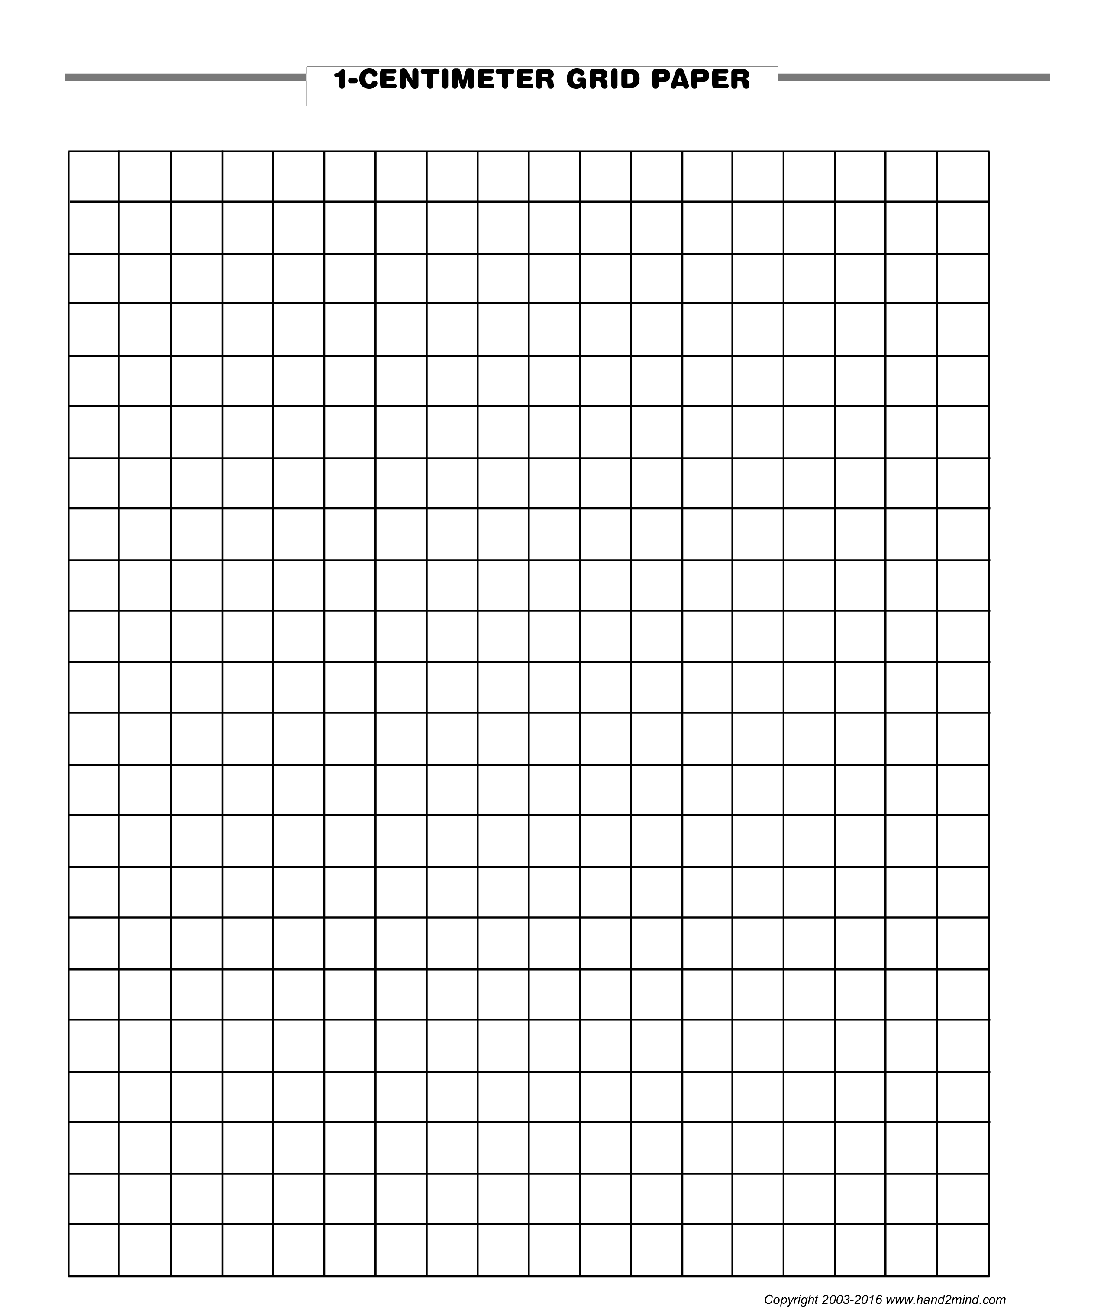

POE

Predecir, Observar y Explicar

POE

Predecir, Observar y Explicar

Para aplicar experimentos a nivel preescolar primero hay que saber que conocimiento trae el niño.

Al aplicar un experimento como el que se mostró en la lectura *“Predecir, observar, explicar e indagar: estrategias efectivas en el aprendizaje de las ciencias”.* Se tomará como ejemplo el experimento dos, “En frío y en caliente”. Este experimento se podría realizar con niños de nivel preescolar.

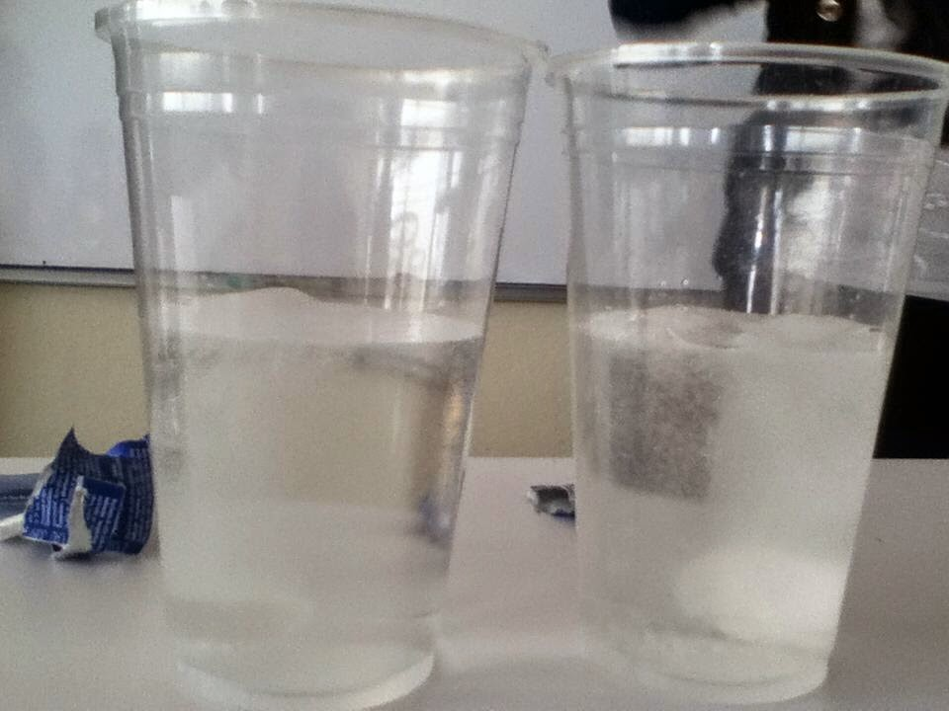Primero se les podría enseñar una imagen del resultado del experimento para que se vayan formulando preguntas de que tuvo que hacer para tener ese resultado o como se imaginan que fue el proceso. Se podría ir anotando en alguna hoja o en el pizarrón las preguntas de los niños. Teniendo esto se podrá ir comenzando a realizar los primeros pasos del experimento, al ir observando lo que sucede con ir echando las pastillas en cada vaso con sus diferentes temperaturas, los niños se irán formulando cada vez más preguntas, y así sucesivamente.

Al terminar el experimento se observarían las preguntas que se habían anotado para poder contestarlas y explicar cada una de las dudas que surgieron durante el proceso en el que se hacia el experimento.

Después de todas las preguntas y del experimento el docente puede explicar muy bien las reacciones de las pastillas en los vasos del agua con diferentes temperaturas.

Esto se podría decir como el POE, se predice lo que creen que sucedería, se observa cómo se realiza el experimento y se explican las preguntas que habían surgido durante el proceso o antes de este.